**Remboursement des frais de déplacement des élus**

Le CSE peut décider de prendre en charge les frais occasionnés par les déplacements des membres du comité pour l'exercice de leur mission. Cela entre dans le cadre du budget de fonctionnement.

Il est nécessaire d'avoir des justificatifs, tel qu'une note de frais, reprenant l'objet du déplacement, et le nombre de kilomètres réalisés.

Afin d'éviter tout risque vis à vis de l'Urssaf, je pense que l’on peut se fier au barème fiscal pour les indemnités kilométriques.

En cas d'accident lors de la conduite d'un véhicule cela pourrait éventuellement être reconnu en accident de travail.

Le caractère professionnel est susceptible d'être reconnu pour les accidents survenant pendant ou à l'occasion de l'exercice des fonctions représentatives. Ceci ne pose en général pas de problème lorsque l'accident a lieu à l'intérieur de l'entreprise pendant les heures de délégations ou dans le cadre d'une réunion. La question est plus délicate lorsque celui-ci a lieu hors de l'entreprise ou que le représentant du personnel intervient " à titre bénévole".

C’est pourquoi, il est nécessaire selon moi de prévenir la direction par courriel par exemple en plus du bon de délégation de la nécessité d’utiliser un véhicule dans le champ de notre mission.

Ainsi à titre d'exemple, l'accident dont a été victime un suppléant du comité, membre de la commission des activités sociales et culturelles, au cours de la préparation d'une fête organisée par le comité est reconnu en accident de travail (Cass. soc., 25 mai 1981, n° 80-11.523).

Lorsqu'un élu intervient hors de l'entreprise il peut tenter d'invoquer l'accident de mission. En effet, pour les salariés en déplacement ou en mission, l'accident du travail est celui qui survient pendant le temps de la mission. Peu importe qu'il ait eu lieu à l'occasion d'un acte professionnel ou d'un acte de la vie courante, sauf si l'employeur ou la CPAM apporte la preuve que le salarié a interrompu sa mission pour un motif personnel. Il en est de même de l'accident survenu pendant le trajet, à l'aller ou au retour, entre le lieu de mission et l'entreprise ou le domicile du salarié (Cass. soc., 19 juill. 2001, n° 99-21.536, n° 4117). Le représentant du personnel victime d'un accident à l'extérieur de l'entreprise pendant l'exercice de son mandat a tout intérêt à faire valoir qu'il était dans la même situation qu'un salarié en mission.

A titre d'exemple, il a été jugé que la chute dont a été victime une salariée, élue du CSE en faisant du patin à glace après la première journée de formation organisée par le CSE constituait bien un accident de travail (CA Amiens, 21 mai 2024, n° 22/02047).

Pour 2025 :

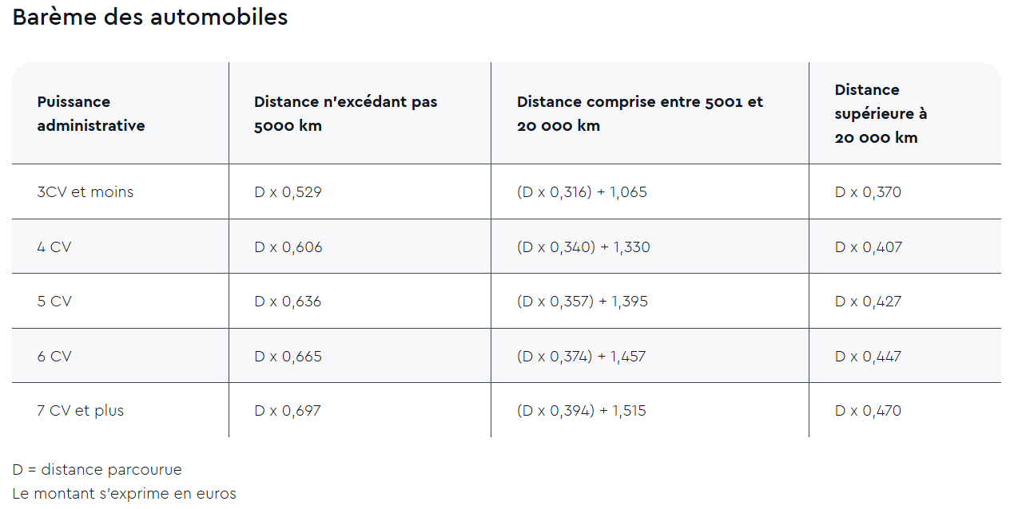

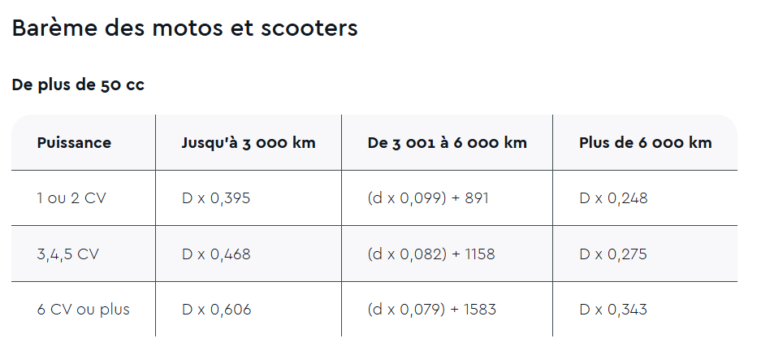

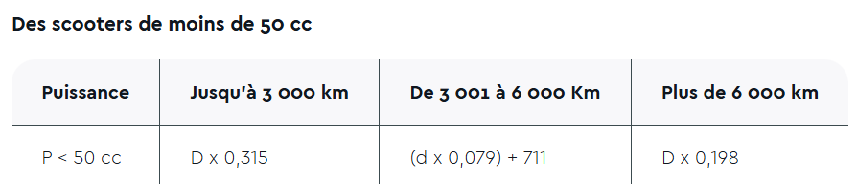

**Formulaire de remboursement**

*Date et horaire du déplacement :*

*Objet du déplacement :*

*Nombre de kilomètres parcourus :*

*Type de véhicule (photocopie carte grise) :*

*Montant à rembourser :*